|  |  |
| --- | --- |
| **学 号：** | 0122011360330  0122011350202  0122010880236  0122001100412 |



**软件工程实践（二）**

|  |  |
| --- | --- |
| **学 院** | **计算机与人工智能学院** |
| **专 业** | **软件工程** |
| **班 级** | **软件2001** |
| **小 组** | **wlw** |
| **成 员** | **武奥妮 钱玉力 卢丹 吴架** |
| **指导教师** | **唐祖锴** |

|  |  |  |  |  |  |
| --- | --- | --- | --- | --- | --- |
| 2023 | 年 | 6 | 月 | 25 | 日 |

**目录**

1 任务概述 1

1.1 任务目的 1

1.2任务要求 1

2 任务分析 1

2.1主要内容 1

2.2实践重点 1

3 开发计划 1

3.1主要技术和工具 1

3.2项目框架简介 1

3.3设计模式 2

3.4项目开发时间阶段 4

3.5项目具体任务分工 4

4 软件配置计划 4

4.1 命名规范 4

4.2 注释规范 4

4.3 编码规范 4

4.4 分支管理规范 4

5 开发过程 4

5.1小组任务分工 4

5.2分支模型设计 5

5.3功能开发过程 5

5.4代码的自动集成与自动审查 6

5.5代码的持续部署和自动化打包 8

5.6.稳定版本的发布 9

6 测试计划 10

6.1 测试工具说明 10

6.2 单元测试设计原则 10

6.3 单元测试对象和测试用例编写 10

7 实施情况 11

7.1 功能拓展 11

7.2 项目运行情况 16

7.3小组工作情况总结 22

8 实施过程问题记录与分析 23

9 任务总结 24

10 参考文献 24

# 1 任务概述

## 1.1 任务目的

* 巩固强化软件编程规范
* 提高面向对象软件建模与抽象能力
* 培养小组协同开发能力
* 掌握基于Maven的软件项目管理机制
* 掌握基于GitHub的小组协同开发工具和平台
* 了解DevOps软件开发流程

## 1.2任务要求

* 基于软件工程实践一中完成的项目基础，以小组为开发单位，采用迭代递进的实践过程逐步掌握课程内容
* 通过实践理解、掌握和应用软件工程的思路、方法、技术和工具
* 从实践任务中培养小组软件工程能力

# 2 任务分析

## 2.1主要内容

* 软件架构设计：基于软件架构及软件开发框架相关知识，对巨洞冒险项目采用适当架构进行设计与开发
* 软件过程与项目管理：基于DevOps体系，采用适当的小组软件过程与项目管理工具进行项目开发与管理
* 软件分支管理：掌握主要软件分支管理模型的概念，及相关工具在软件开发中的应
* 软件代码评审：掌握代码评审的概念与方法及相关工具在软件开发中的应用
* 持续集成与部署：掌握集成部署的概念与方法及相关工具在软件开发中的应用

## 2.2实践重点

* 小组软件开发阶段的划分
* 项目管理平台的搭建与使用
* 开发任务的分派与跟踪

# 3 开发计划

## 3.1主要技术和工具

* Git版本控制工具
* Github
* Maven项目工程管理
* JavaFx
* Junit单元与集成测试
* DevOps软件开发过程
* MySQL数据库
* MarkDown

## 3.2项目框架简介

World of zuul项目的构建主要使用了Maven软件项目管理构建工具,通过其组织和关系项目的依赖关系,构架和打包应用程序。同时本游戏使用JavaFX来构架跨平台桌面应用程序的GUI界面,其具有跨平台支持、现代化的图形和控件、富媒体支持、灵活的布局管理、强大的图形渲染引擎、CSS 样式支持以及丰富的集成能力等优点。在实践项目的pom.xml 配置文件中定义了项目的依赖项,包括所需的库和版本号。

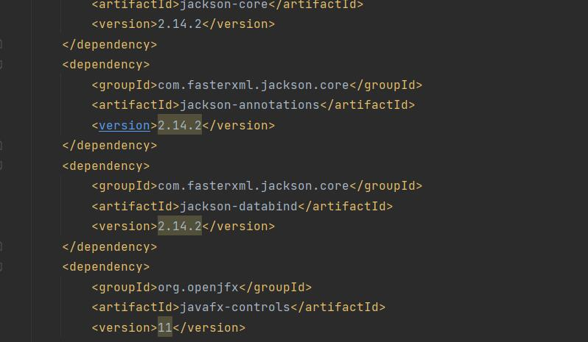

在实践过程中充分利用 Maven 和 JavaFX 的优势,提高开发效率、简化依赖管理,创建出稳定的易维护的应用程序。

## 3.3设计模式

World of zuul项目中采用MVC模式，同时在写后端逻辑时采用了外观模式的Java设计模式。

**MVC模式**

该项目中的 MVC模式将系统分为了三个逻辑部分：

* Model层：包含游戏的逻辑处理和数据管理，例如玩家角色、房间、NPC等。
* View层：包含游戏的GUI界面呈现和交互事件处理，例如游戏界面、JavaFX界面控件、按钮、文本框、项目图片等。
* Controller层：连接Model层和View层，协调游戏逻辑和视觉效果的交互配合，监听 View 层的事件，传递相应的指令到 Model 层对游戏进行相应更新。

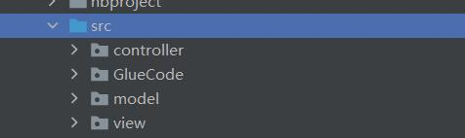

上图是本项目的代码结构，其中GlueCode包下为程序入口，其余前后端的实现通过MVC设计模式进行组织

**外观设计模式**

项目中的LogicFacade类是一个实现了ILogic接口的类，对逻辑层进行封装，提供了一个简化的接口给客户端使用，其为外观设计模式中的外观类。

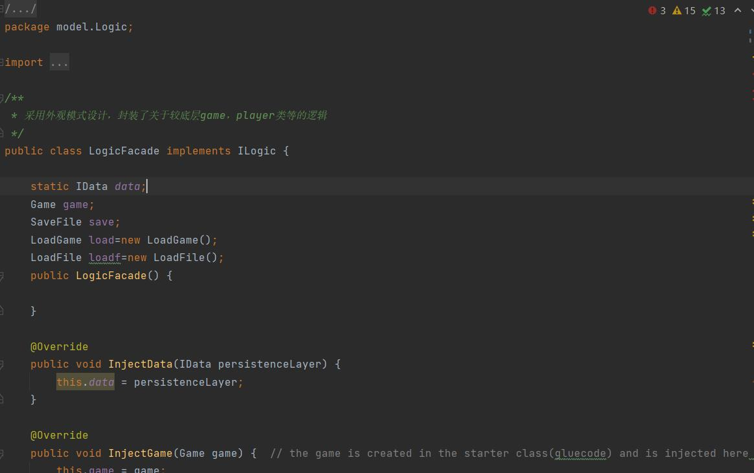

在该类中，它通过实现ILogic接口提供了一组高级接口，使客户端能够执行各种游戏逻辑和操作。它包含了对IData接口的调用，用于与数据持久化层进行交互。同时，它还与Game、Player和其他类进行交互，将客户端的请求委托给相应的对象处理。

LogicFacade类的目的是隐藏底层系统的复杂性，并提供一个统一的接口供客户端使用。客户端不需要了解底层系统的具体实现细节，只需要调用ILogic接口中定义的方法即可完成相应的操作。

而在FXMDocumentLcontroller类中对Logic进行调用，从而避免了其与player等类的操作直接接触，而通过外观提供的简单接口进行调用。

在本项目外观模式设计类图如下所示

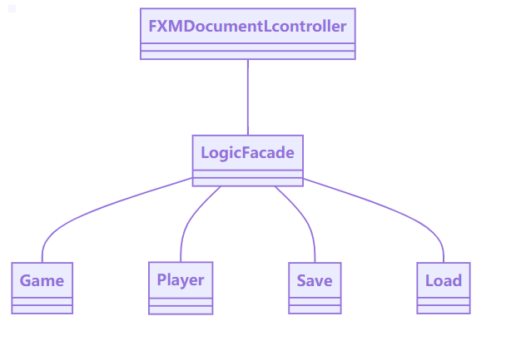

## 3.4项目开发时间阶段

第一阶段：确定游戏各个模块与主要功能，任务分工，规划整个开发计划

第二阶段：小组成员拉取分支独立开发，编写前端代码，后端开始接口功能的编写，action配置编写

第三阶段：各个模块完成之后进行代码审查与单元测试，提交后合并到dev总分支

第四阶段：代码审查与测试无错误并且无冲突后，发布可执行版本软件

## 3.5项目具体任务分工

我们具体任务分工如下：

* 武奥妮：小组组长，负责设计Player类及其操作，以及游戏的保存与加载(通过数据库实现)，负责代码评审和集成部署操作
* 钱玉力：负责使用JavaFX构建游戏所需前端GUI界面，完成前端部分的测试。
* 卢丹：负责游戏中NPC类以及ITEM类的设计和实现，负责前后端交互以及后端测试。
* 吴架：负责项目需求分析的具体设计，实现Game类中的具体游戏命令。

# 4 软件配置计划

## 4.1 命名规范

* 源文件编码格式为UTF-8。
* 包名称小写以点号隔开，以com.开头。
* 类名称采用首字母大写的驼峰命名法。
* 方法名称采用首字母小写的驼峰命名法。
* 常量名称采用大写单词以下划线分隔。
* 非常量名称采用首字母小写的驼峰命名法。

## 4.2 注释规范

* 基于Javadoc规范为代码添加注释
* 对于方法有参数、返回值、异常等信息时，须在Javadoc块中描述功能、@param、@return、@throws等。
* 避免空有格式的方法头注释。

## 4.3 编码规范

* 避免在控制性条件表达式中执行赋值。
* 避免创建不必要的对象。
* 用括号明确表达式的操作顺序，避免过分依赖默认优先级。
* 表达式的比较，应当遵循左侧倾向于变化、右侧倾向于不变的原则。
* 对于if-else if（后续可能有多个else if）类型的条件判断，最后应该包含一个else分支。
* 优先使用泛型集合而非数组。

## 4.4 分支管理规范

* 代码提交在正确的分支。
* 确定准确的提交描述和合理的提交范围，避免出现过多的分叉。
* 切换分支之前，要将所有修改commit到当前分支。

# 5 开发过程

## 5.1小组任务分工

通过github上的**issue功能**为小组每个成员划分具体的任务，如下图所示

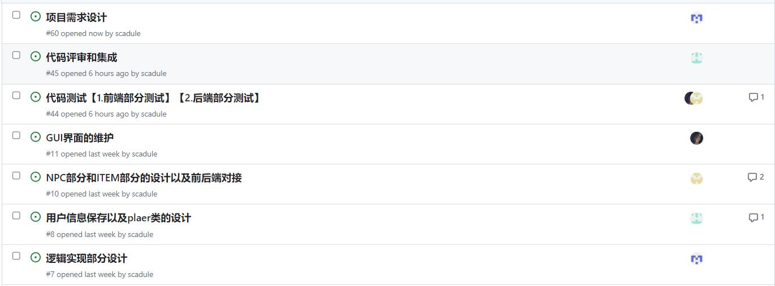

同时明确开发时间节点，在指定时间节点核实任务完成情况。

## 5.2分支模型设计

我们参考了真实开发中的分支模型的结构，设计本项目的分支模型包括以下几个部分：

* **master**:主分支，用于存放经过测试，已经完全稳定的代码，在更新到master分支时，需要使用git打上tag,说明产品有新版本发布。
* **develop**：开发分支，一开始从master分支中分离，用于存放基本稳定的代码。所有开发好的功能需要在develop分支进行汇总，develop代码经过不断测试，才可以合并到master分支中，并用于发布一个新版本。
* **feature-\***：功能性分支，是用于开发项目的功能分支，开发者需要在本地仓库的develop分支分出功能分支，并在相应的功能分支上进行功能的开发，开发完成后合并到develop分支上。

根据分支模型，小组构建的github仓库分支如下图所示：

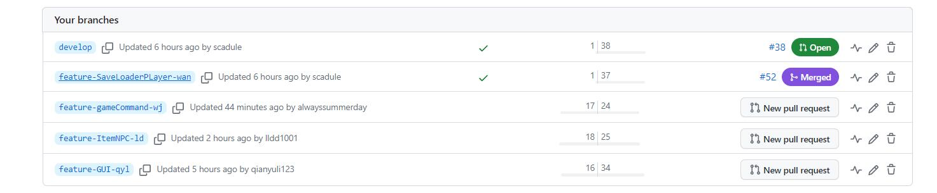

同时，在查看小组的活跃分支，可以看到master分支是最不活跃的。

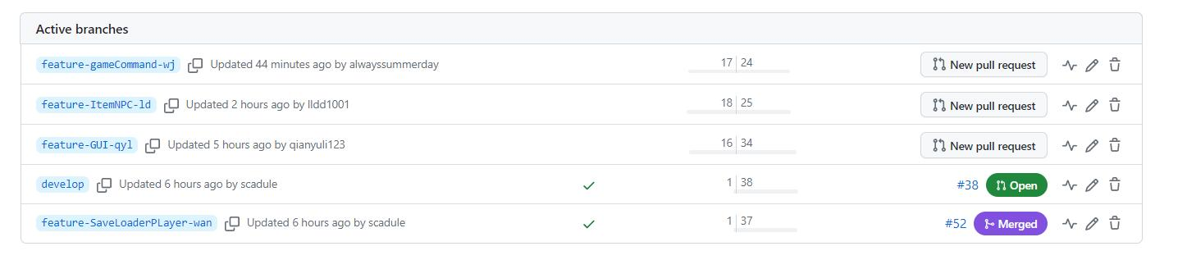

## 5.3功能开发过程

在确定好小组任务，划分小组分支后，每个成员有一个属于自己的功能开发分支，成员需要fork小组仓库到本地仓库，在本地仓库上进行开发后，再通过pull request集成到自己的功能开发分支下。通过下图可以看到所有小组成员都将小组仓库fork到了属于自己的仓库。

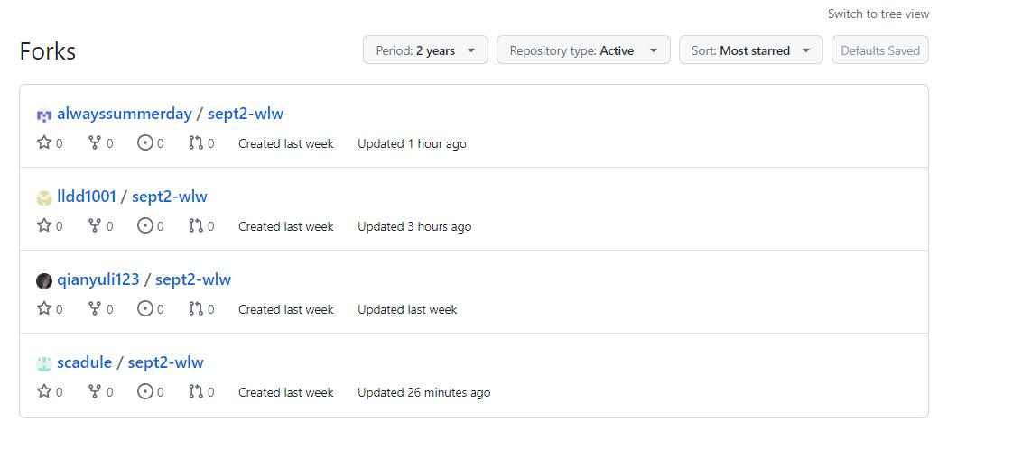

在每次完成一个较为整体的功能的开发时候，小组成员先将代码提交并推送到自己fork的仓库下，再通过pull request的方式同步到小组仓库自己分支下。从下图可以看到小组pull request的次数。

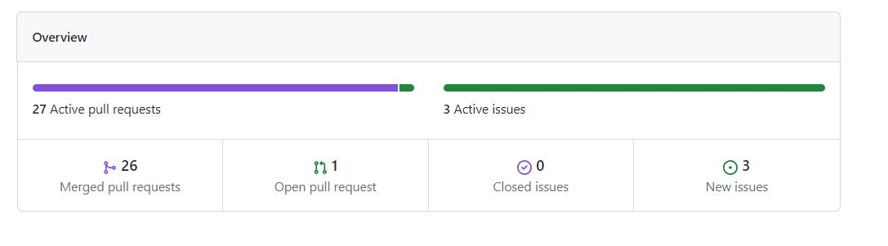

同时小组成员规范自己的提交注释，保证其注释清晰易懂。

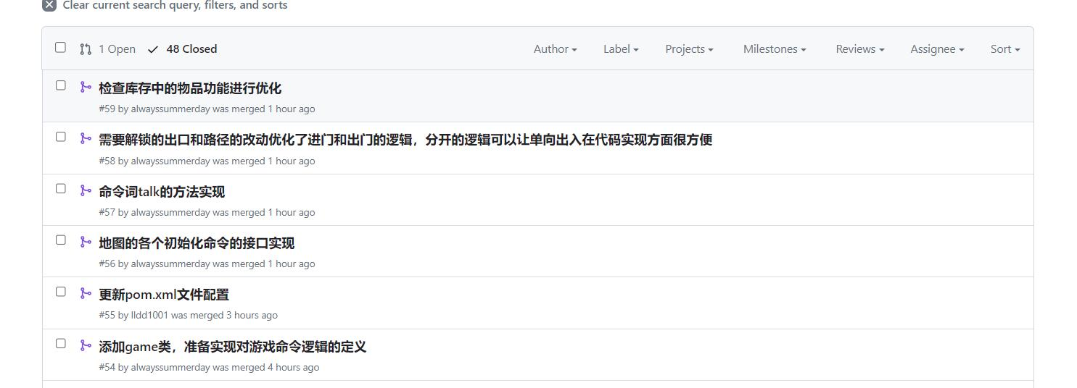

## 5.4代码的自动集成与自动审查

在功能分支开发完毕后，需要将其集成到develop分支，但是不能简单的通过pull request进行集成，在集成前必须要检查代码是否冲突以及代码格式问题，在这里我们使用github的action进行代码格式的自动化审查和集成，审查通过的分支自动合并到develop分支上。

在分支合并时难免会出现分支冲突问题，我们利用自动审查发现冲突问题并手动解决冲突。

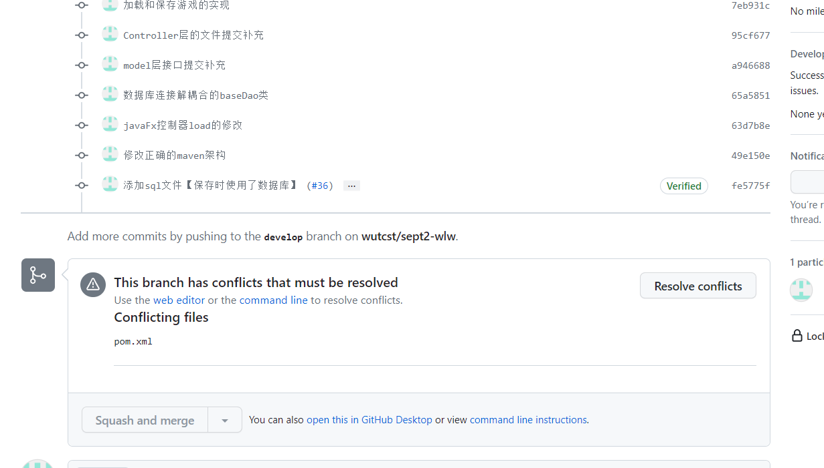

我们通过使用CI/CD部署来实现这一工作流来实现代码的自动审查。其编写内容如下所示，编写思路为在触发条件为功能分支pull request或者push时可以自动开启代码审查。

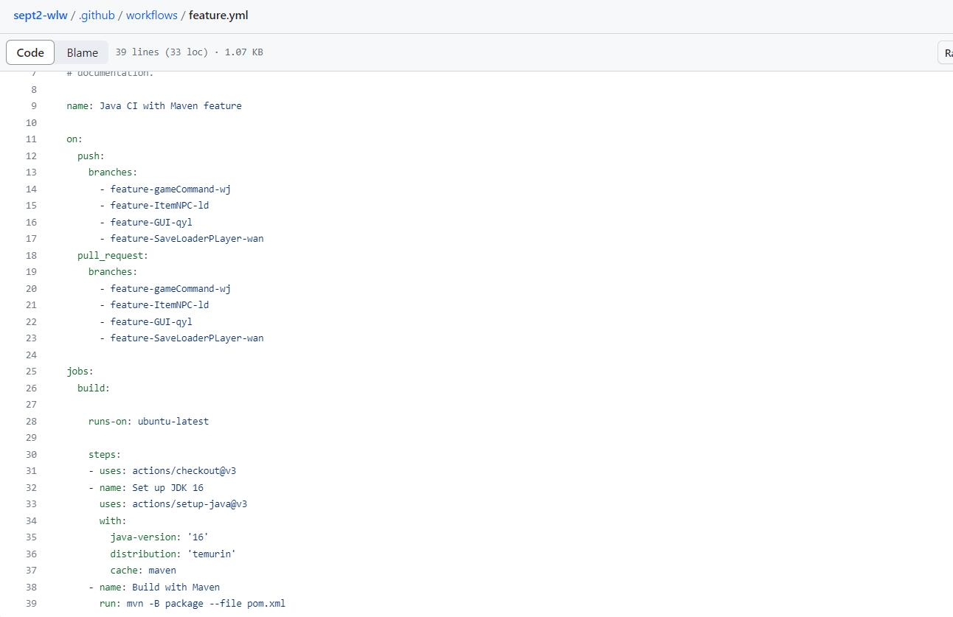

在我们对功能分支集成到的develop分支时，其就会开始代码的自动化审查,对于审查不通过的不会进行集成。

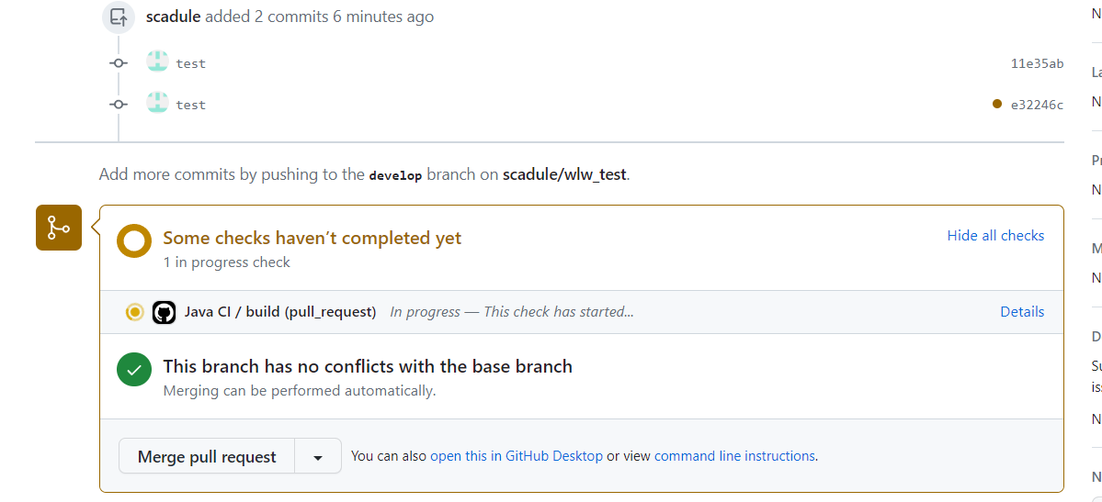

对于审查通过的，则会被自动集成到的develop分支。

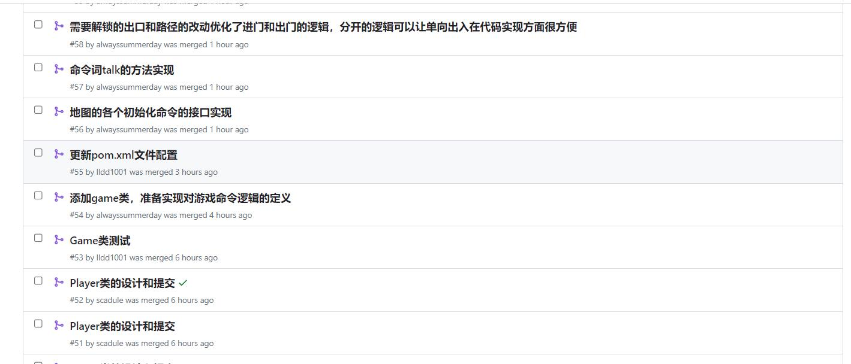

## 5.5代码的持续部署和自动化打包

在持续部署的流程中，当开发团队完成对软件应用程序的更改后，这些更改会经过一系列自动化的测试、构建和部署步骤，最终将更新的应用程序部署到生产环境中。这个过程是自动的，无需人工干预，因此可以实现快速、可靠的交付。

而在上文中我们已经介绍了代码自动化测试也就是代码评审的实现，在自动化测试之后，需要自动化构建Maven项目，生成可直接运行的应用程序环境jar包，同样采用github的action功能来构建工作流。

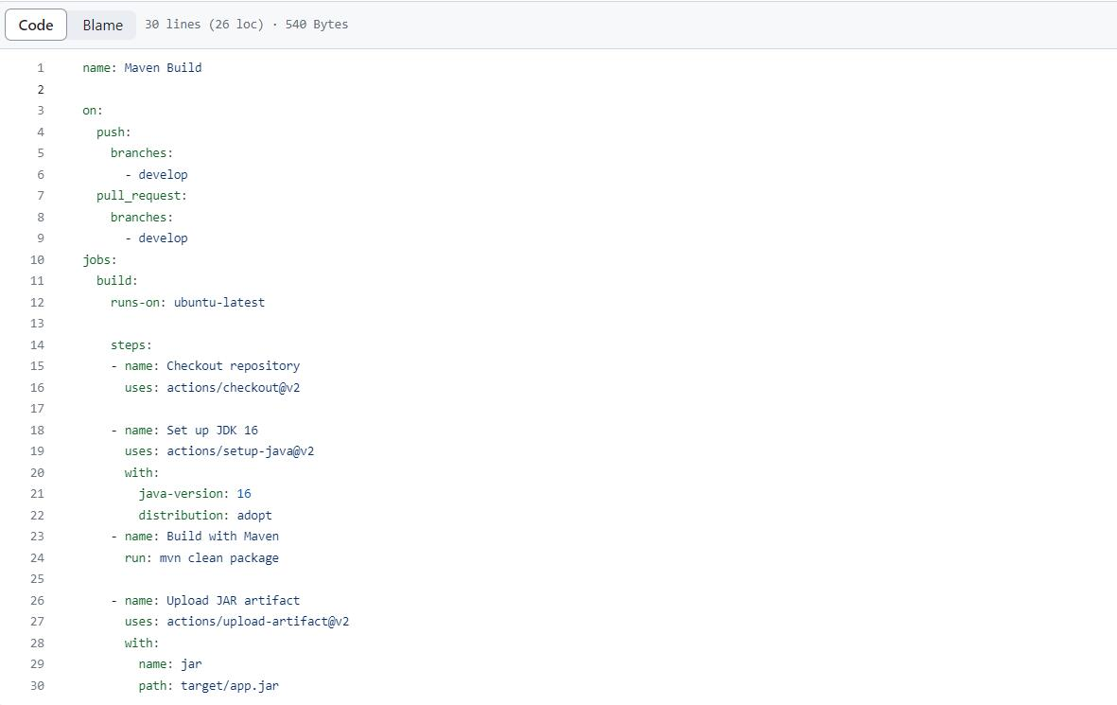

我们设置在每次develop更新时和提交到master分支时，都会进行自动化构建打包，在action下面可以看到工作流工作情况并且下载打包的jar包。

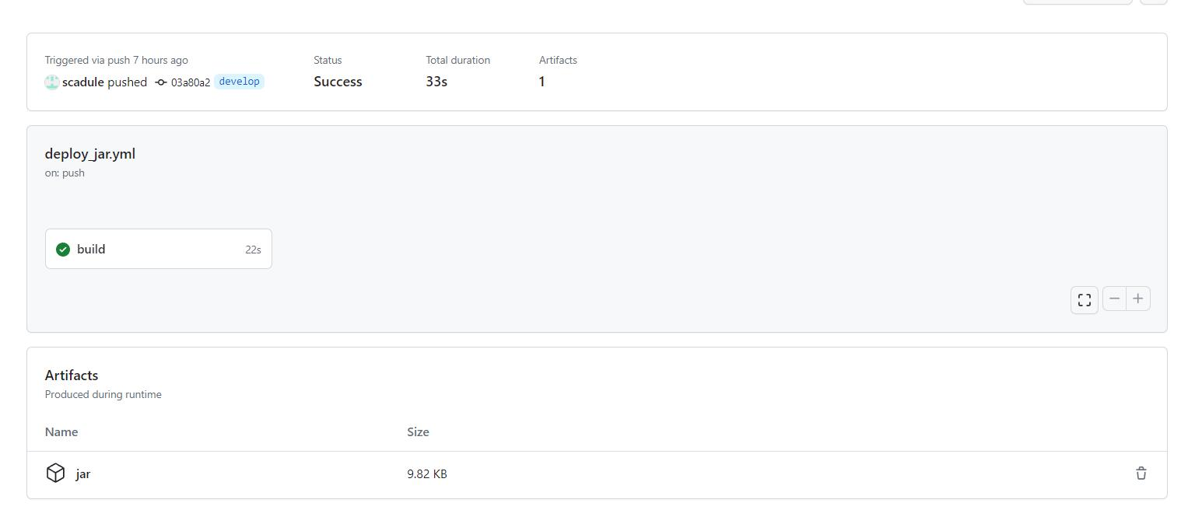

## 5.6.稳定版本的发布

在进行完上述流程后，再次通过结对人工评审，将最终的开发项目合并到master分支上，并标记tag为version-1.0.至此完整项目的开发

【图1】develop分支合并到master分支的图

整个开发过程中的部分分支结构变化如图所示

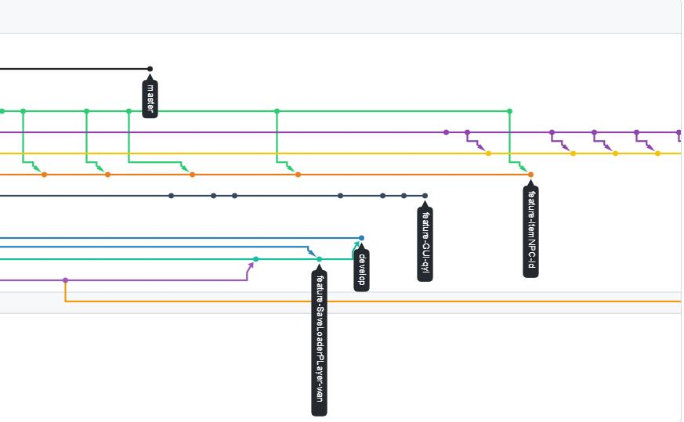

# 6 测试计划

## 6.1 测试工具说明

使用Juint5进行单元测试。所有测试文件在根目录的test文件夹下。

## 6.2 单元测试设计原则

对新增和修改的类和方法进行单元测试，单元测试要尽量在模块中应对每一条独立执行路径进行测试，单元测试的基本任务是保证模块中每条语句至少执行一次。

单元测试任务包括：1.模块接口测试；2.模块局部数据结构测试；3.模块边界条件测试；4.模块中所有独立执行通路测试；5.模块的各条错误处理通路测试。

## 6.3 单元测试对象和测试用例编写

（1）前端部分测试

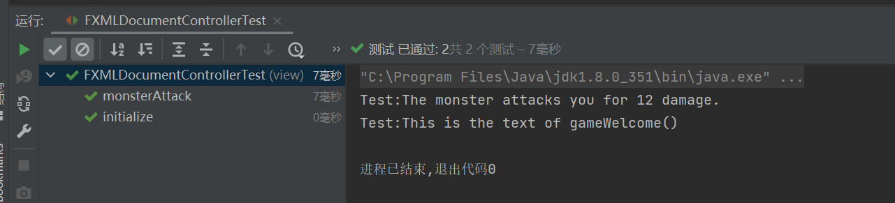

（2）后端部分测试

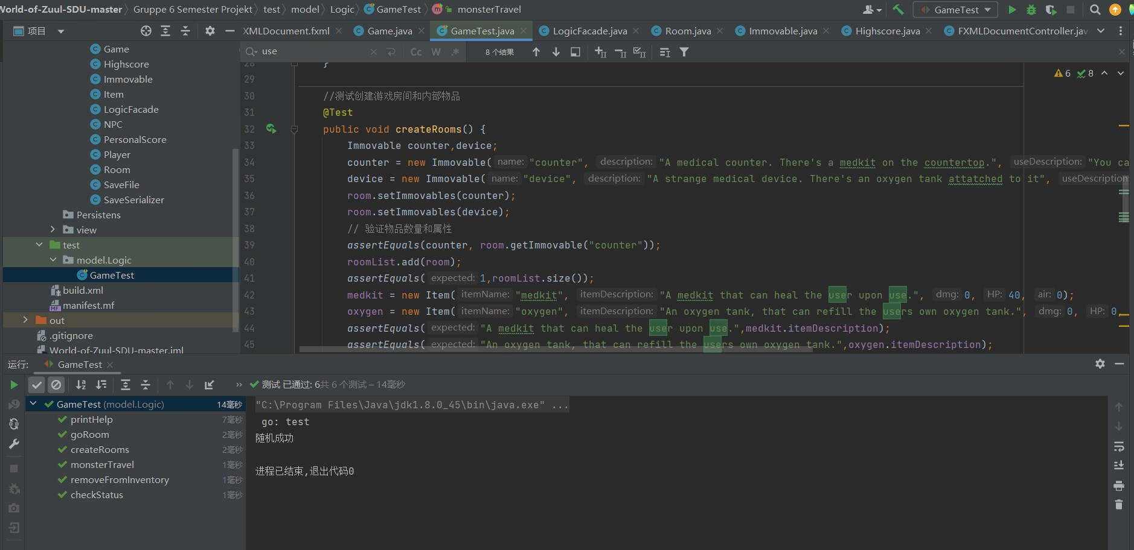

# 7 实施情况

## 7.1 功能拓展

1. Game类方法扩充

初始化游戏中所需的房间场景

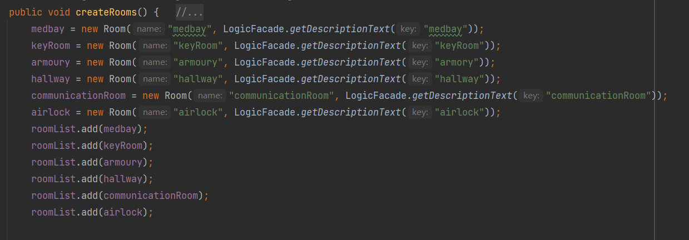

在游戏房间中移动

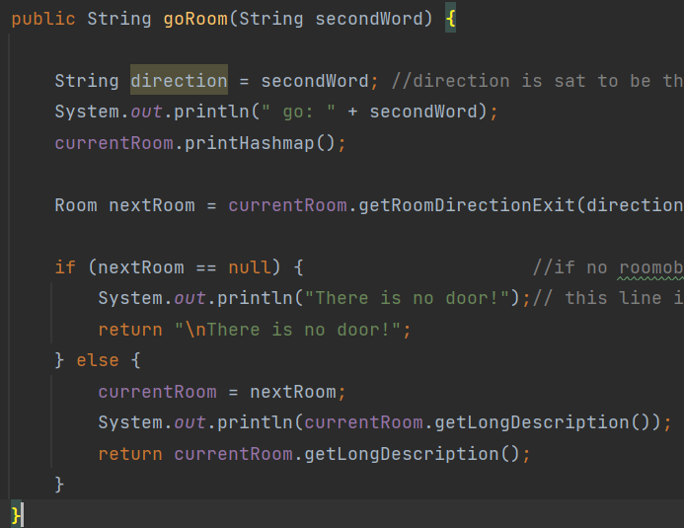

返回游戏中命令的文本描述信息

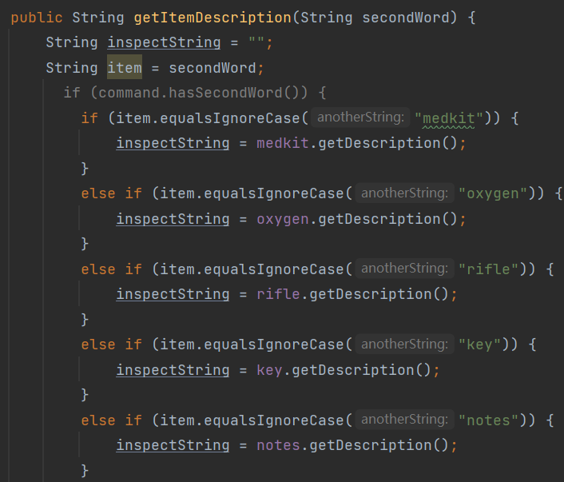

将游戏房间中的物品添加到玩家的清单中

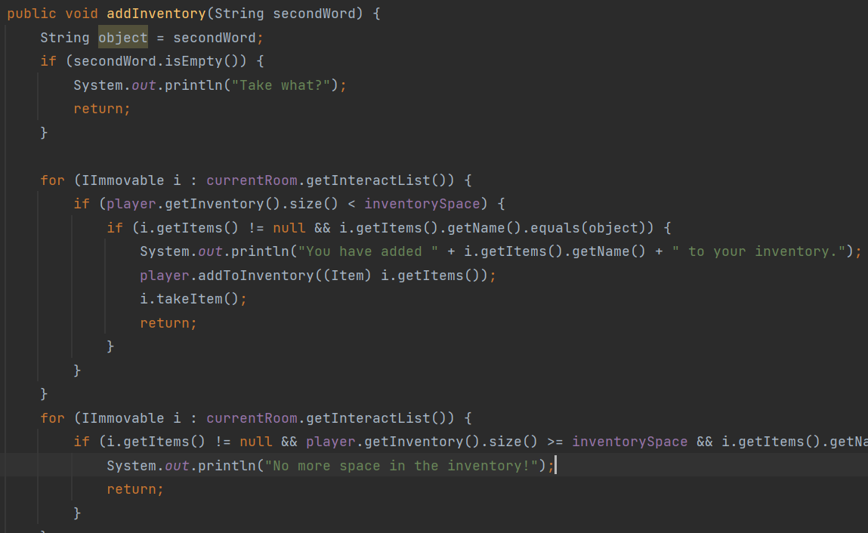从玩家物品清单中移除选中的物品

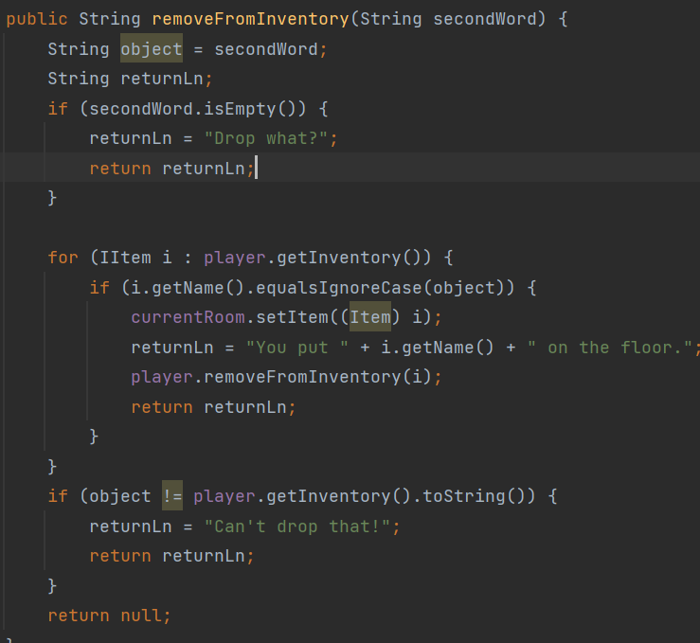

处理玩家物品清单中的物品使用操作，以oxygen和medicine为例

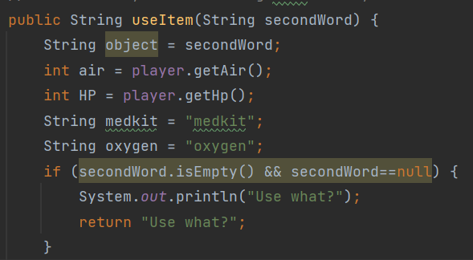

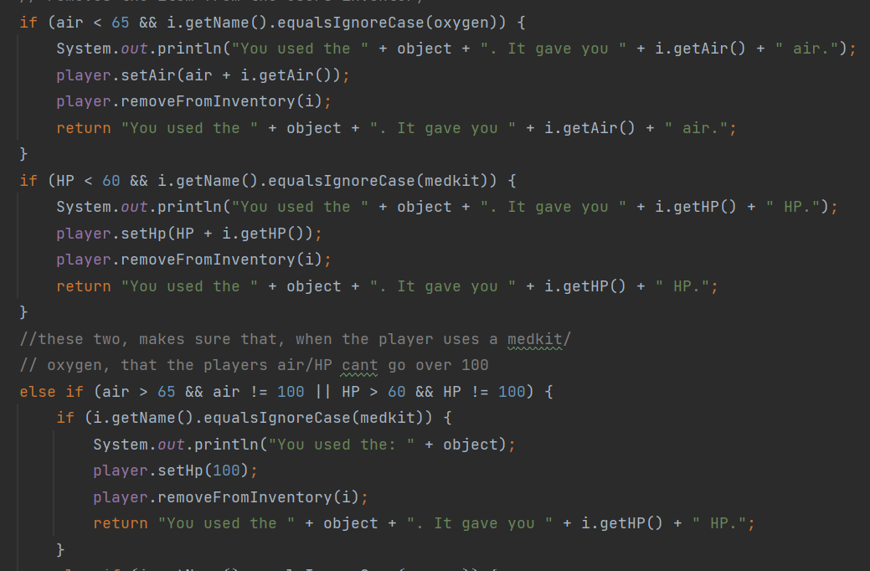

1. 玩家和ITEM的补充

对于玩家，增加生命值，血氧等功能

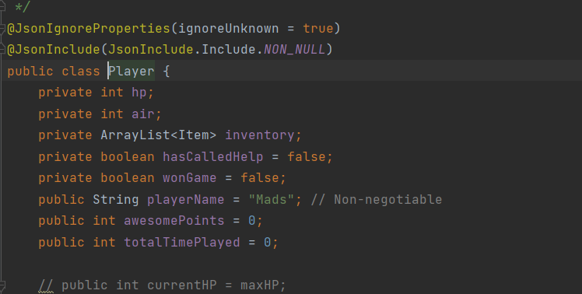

同时增加更为丰富的ITEM，并使用文件存储，在每次加载游戏初始化地图时导入

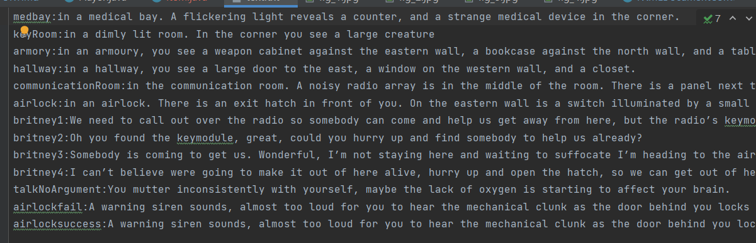

1. 增加NPC类

我们通过增加NPC类，来提高游戏的趣味性，其中包括monsterNPC，用于与player进行对抗。

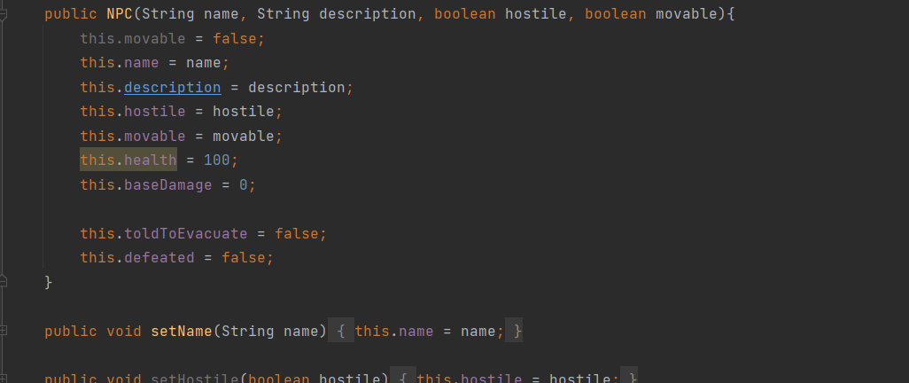

1. 通过数据库实现游戏的保存与加载

通过保存游戏文件的存放路径和玩家名，来实现保存游戏和加载游戏。

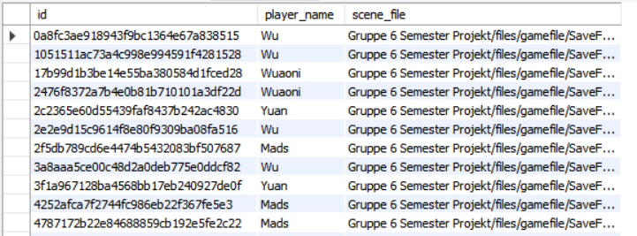

加载游戏的Dao层实现

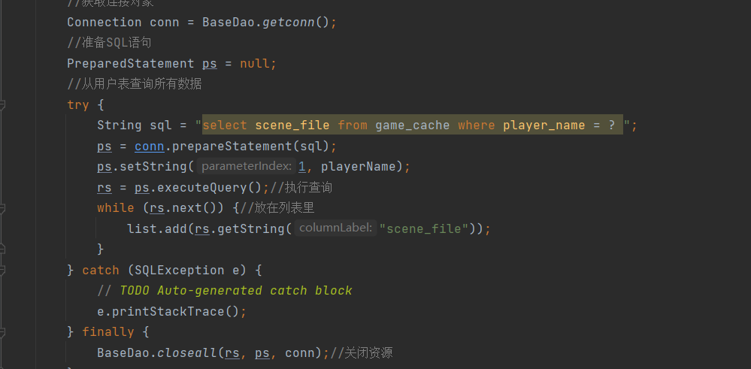

保存游戏的Dao层实现

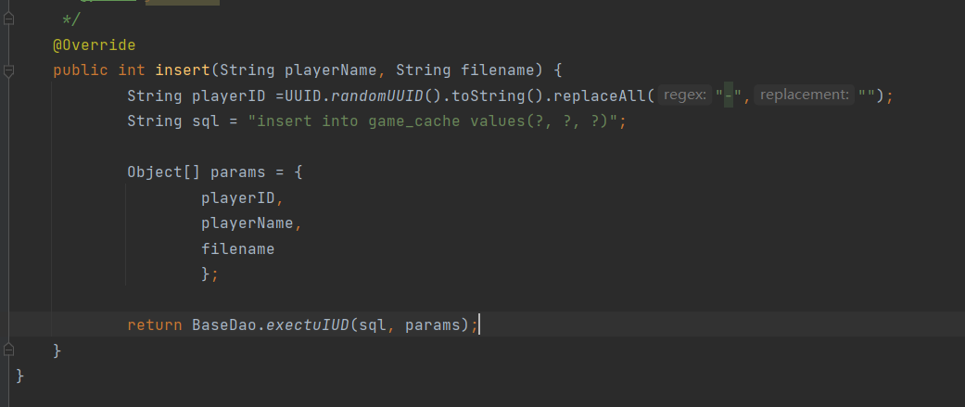

1. GUI界面的实现

主要通过.fxml和其controller实现

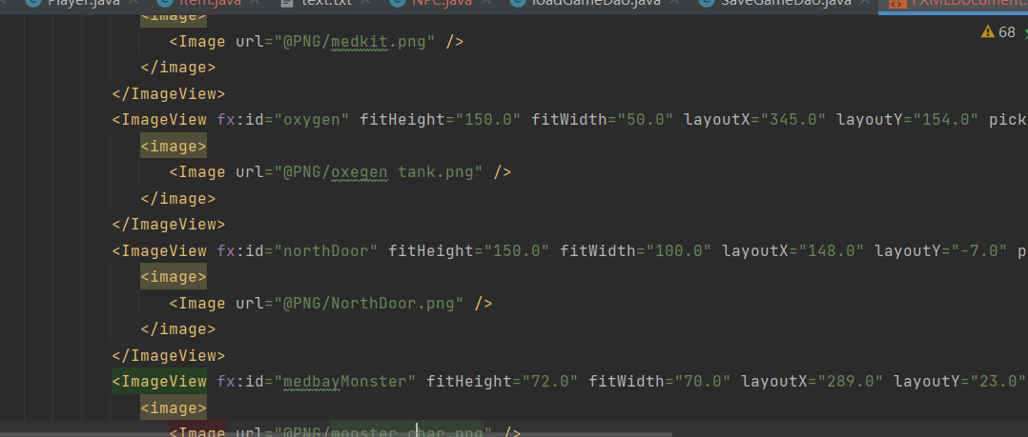

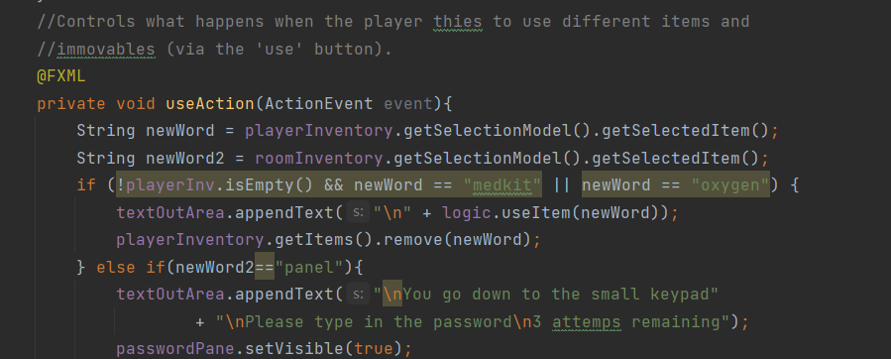

## 7.2 项目运行情况

输入玩家昵称点击start按钮进入游戏

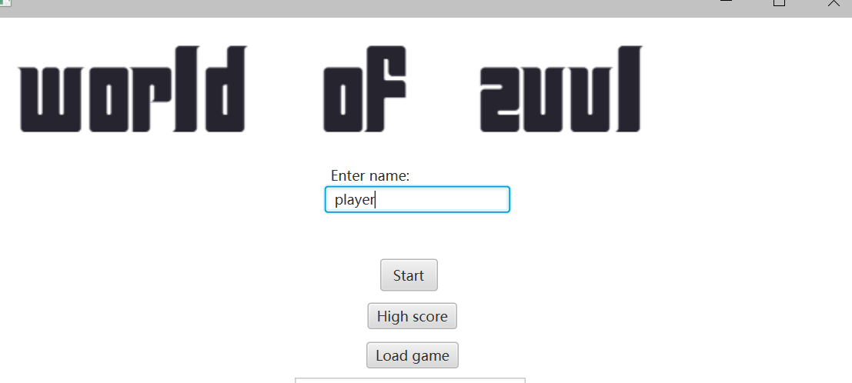

进入游戏点击North等方向按键控制玩家前进方向，进入某个房间后首先点击search查看Room inventory，然后选中房间清单中的物品进行操作

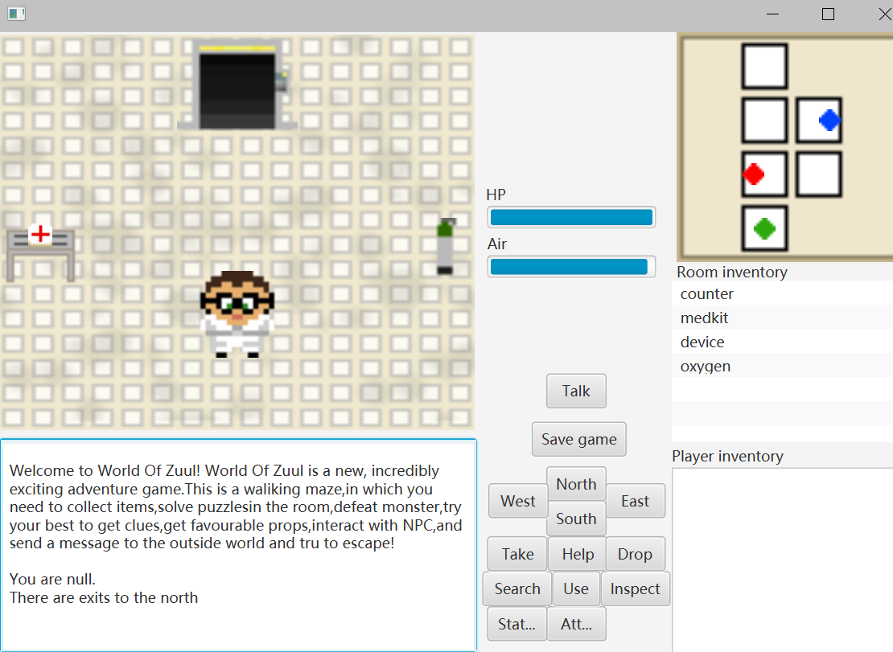

Use房间中的oxygen补充玩家的air值，游戏界面左下方会对玩家的操作与游戏状态及时反馈

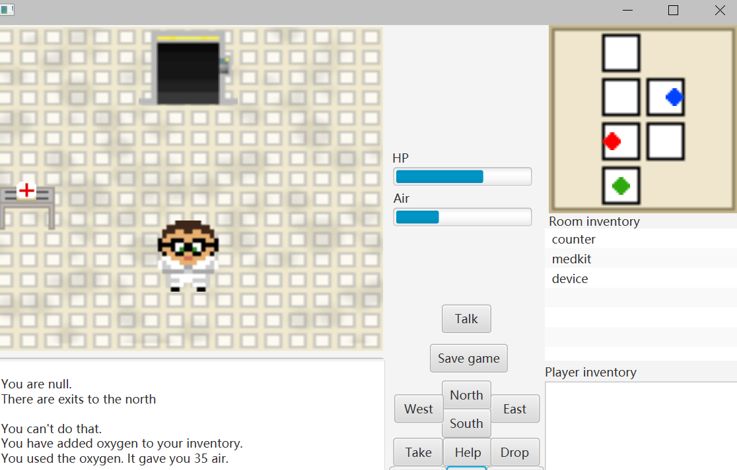

Armory房间中获取table上notes的密码28374和武器rifle，有效线索能够帮助玩家进行游戏，该密码即为bookcase后暗门的密码

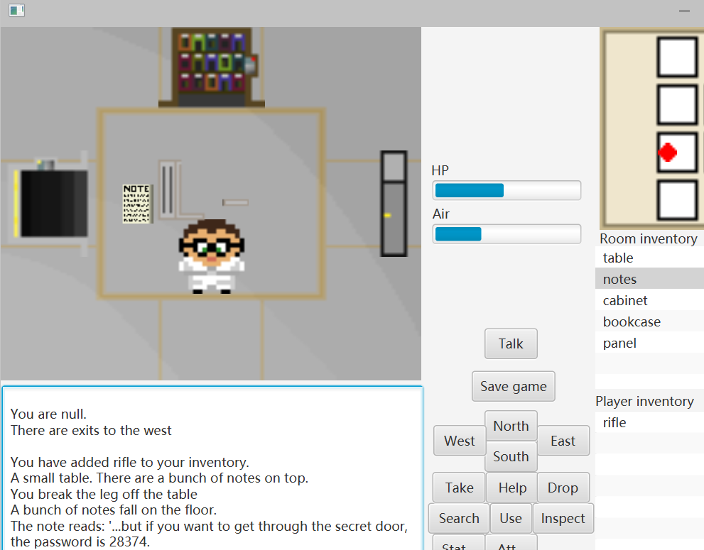

keyRoom房间中使用获取到的rifle去attack房间中的NPC monster

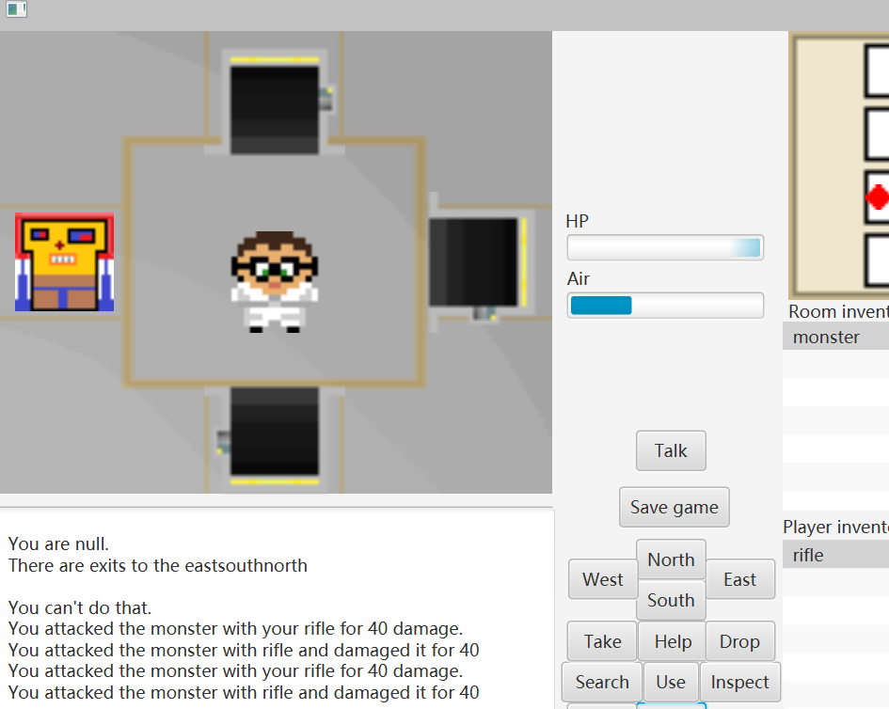

击败monster后掉落线索key

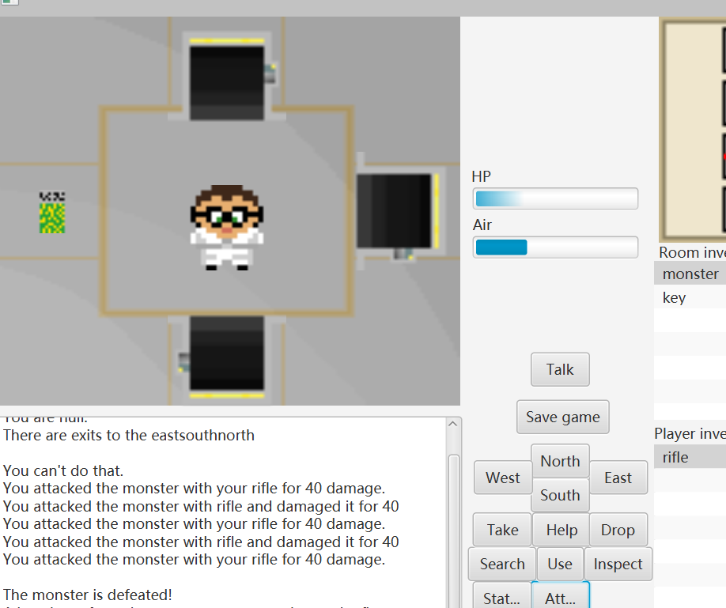

Airlock房间中也能够为玩家补充oxygen

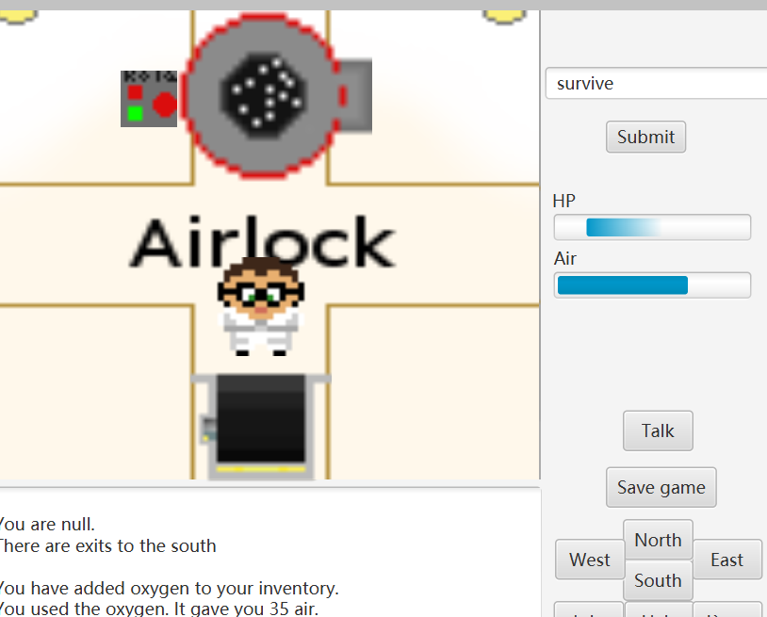

Hallway中东侧为lockkeddoor，进入房间需要回答NPC的问题，“What is 2+2？”，在上方文本框输入4点击submit

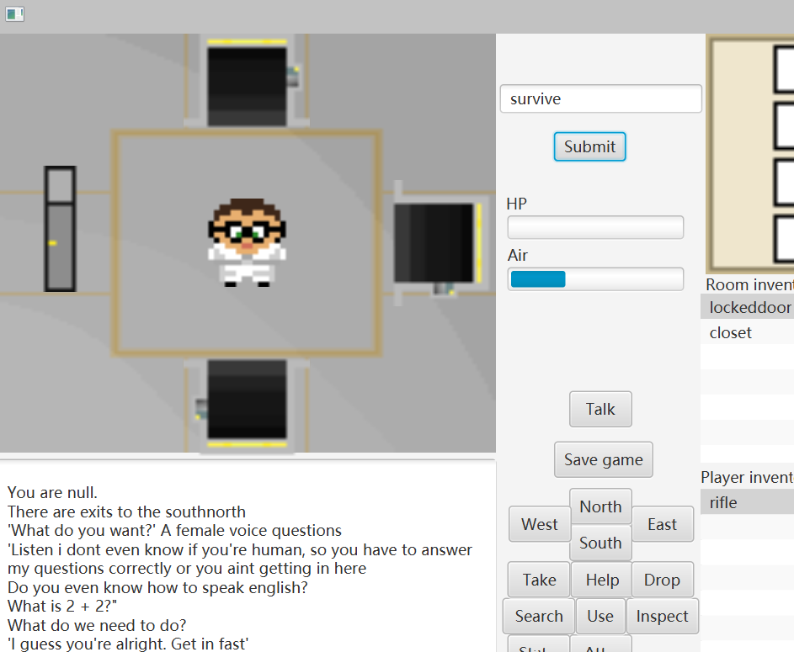

回答第二个问题“What do we need to do？”，输入survive点击submit，成功开门。与房间中的NPC birtney对话

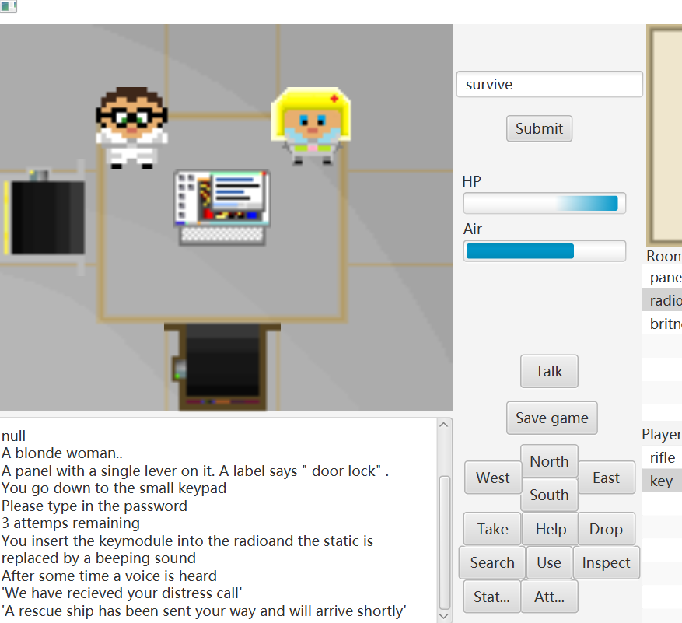

Search该房间中的物品，使用key触发radio，成功向外界发送呼救消息，弹出游戏成功的界面，点击Exit Game退出游戏

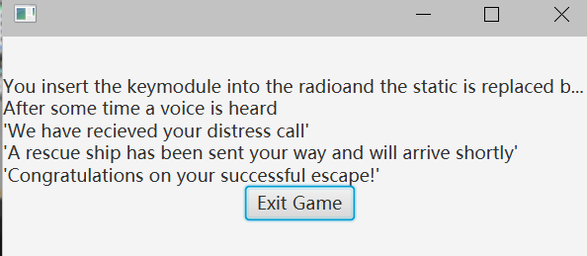

玩家在游戏过程中IDEA的控制台也会即时推送玩家的游戏状态

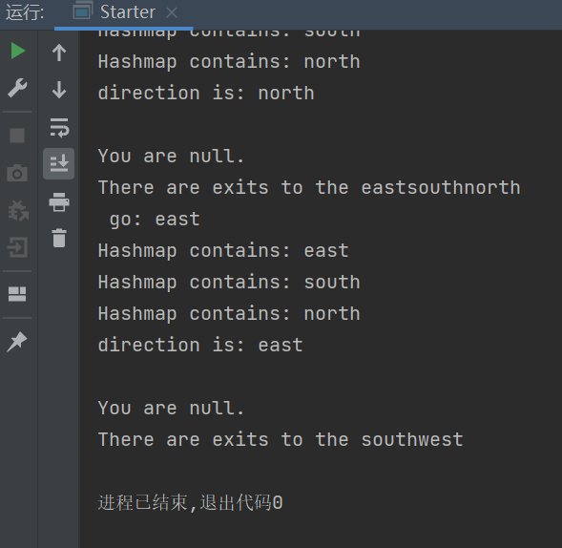

玩家可以保存游戏，点击保存游戏，显示被保存

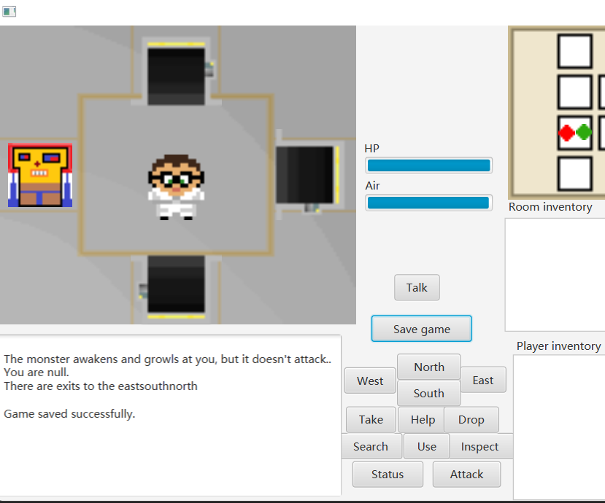

数据库和文件都有记录



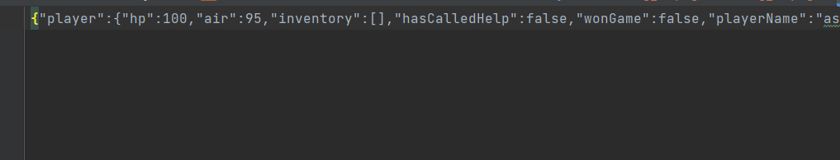

再次进入界面输入玩家名打开游戏，可以回到上次退出的界面

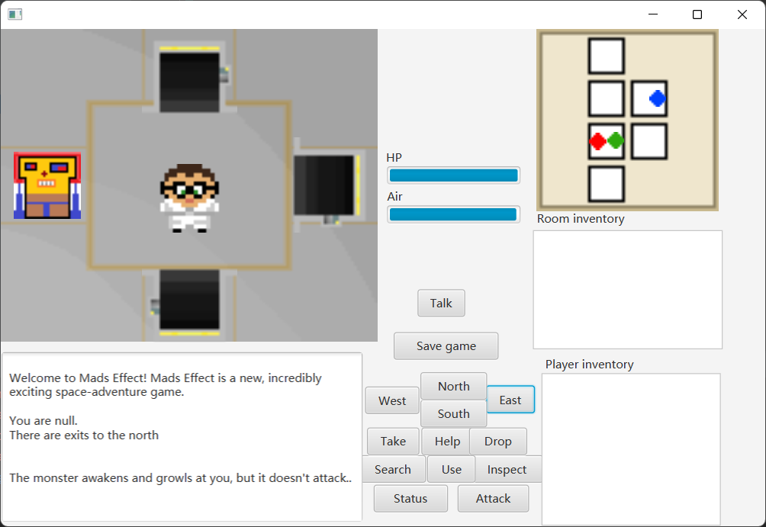

## 7.3小组工作情况总结

通过github的insights可以直观看到小组的工作情况。

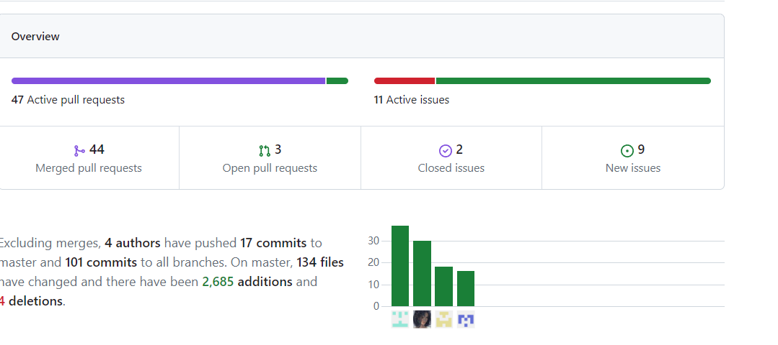

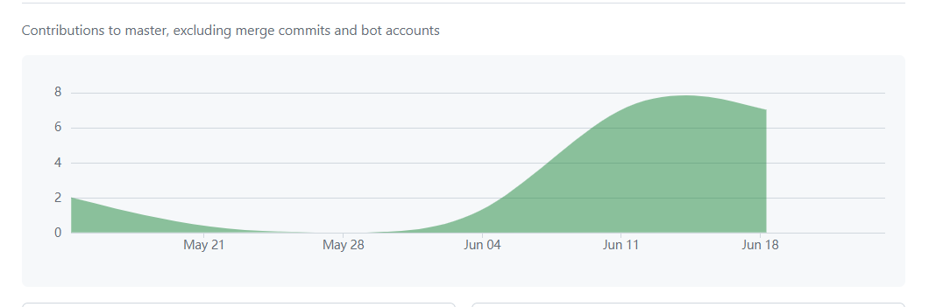

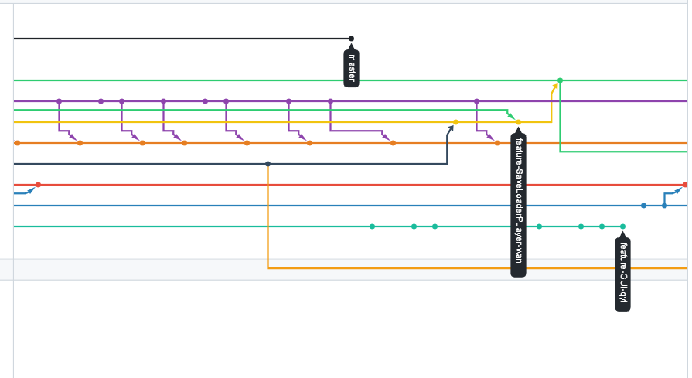

# 8 实施过程问题记录与分析

在开发过程中曾出现代码丢失的情况，通过重新Revert得到了上一次提交的代码。在单元测试的环节发现了代码的很多缺陷，比如对某些空指针的情况没有做错误处理，从而导致错误输入时报错，通过单元测试和进一步排查问题得到解决。同时明白了单元测试的重要性。

在小组开发中，由于对分支模型的不熟悉，也出现了很多问题，如提交不规范等，对于分支冲突的处理曾经都困扰我们，但最终得到解决。明白了小组合作协调一致的重要性。

# 9 任务总结

本次软件工程实践课的World of zuul项目，我们小组采用了 JavaFX、MVC 架构和 Maven 工具来开发，使用 Github 平台进行小组协作。前端部分我们选择JavaFX作为GUI框架，它与传统的Swing相比，提供了许多可复用的UI控件和更优良的性能，通过使用FXML和Scene Builder工具来设计用户界面，使用控制器类来分离显示层和应用程序逻辑，也使得我们的代码结构更加清晰，易于维护，让我们的开发过程更加高效。后端部分使用MVC 架构让代码具有良好的可扩展性，通过将应用程序逻辑和界面显示分离，使得开发过程中能够更容易进行代码模块化和重用。最后利用 Maven 工具可以帮助我们更好地管理项目库、软件依赖和构建测试等工作，大大提高了项目开发的效率和质量。

整个开发过程都借助于Github平台来完成，Github为我们提供了方便的协作工具，将代码、文件和文档存储在 Github 的仓库中，并共享给整个团队。Github的pull request 功能为我们提供了一个非常好的代码审查机制，让团队成员可以很容易地共享代码并提供反馈意见，使我们在整个开发过程中始终与团队其他成员保持紧密联系。

但在整个项目的开发和协作中，我们也遇到了许多困难和挑战。例如，代码合并时出现的合并冲突，以及测试过程中遇到的各种bug。随着各类问题的成功解决，我们的沟通合作和技术水平也得到了有效的提升。

总而言之，本次实践课的协作开发项目让我们收获了许多宝贵的经验和技能，不仅是专业能力方面，还包括团队协作、沟通和解决问题的能力。最后也感谢所有团队成员的付出和努力，也相信我们将在今后的工作和学习中不断地得到更多的成长和提升。

# 10 参考文献

[1]郑苗.基于Java的设计模式理解与实现[J].电脑知识与技术,2017,13(32):115-116+125.

[2]杜增毅.浅谈主要的Java设计模式[J].电脑迷,2017(04):196.

[3]https://www.oracle.com/java/technologies/cc-java-programming-language.html

[4] 吴川,王琢琦. 软件单元测试及测试用例设计方法研究[C]//.第十七届中国航空测控技术年会论文集.[出版者不详],2020:246-248.

**《软件工程实践（二）》成绩评定表**

|  |  |  |  |  |  |
| --- | --- | --- | --- | --- | --- |
| **姓 名** | | **武奥妮 钱玉力 卢丹 吴架** | **学 号** | **0122011360330**  **0122011350202**  **0122010880236**  **0122001100412** | |
| **专业、班级** | | **软件2001** | | | |
| **成绩评定：** | | | | | |
| 评价内容 | | | 满分 | 实得分 | |
| 得分 | 小计 |
| 实践任务  完成情况 | 软件架构设计 | | 25 |  |  |
| 小组软件过程与项目管理 | | 25 |  |
| 软件分支管理 | | 25 |  |
| 软件代码评审 | | 15 |  |
| 持续集成与部署 | | 10 |  |
| 实践报告  总评情况 | 学习态度与考勤 | | 10 |  |  |
| 报告格式的规范性 | | 20 |  |
| 报告的逻辑结构与语言表达 | | 25 |  |
| 实践内容的正确性与合理性 | | 40 |  |
| 文献引用及标注 | | 5 |  |
| 总分 | | | 100 |  |  |
| **最终评定成绩（以优、良、中、及格、不及格评定）** | | | | | |

**指导教师签字：**

**年 月 日**